МИНИСТЕРСТВО ЛЕСНОГО ХОЗЯЙСТВА И ОХРАНЫ ОБЪЕКТОВ ЖИВОТНОГО МИРА НИЖЕГОРОДСКОЙ ОБЛАСТИ
Государственное бюджетное профессиональное образовательное учреждение Нижегородской области
«КРАСНОБАКОВСКИЙ ЛЕСНОЙ КОЛЛЕДЖ»
(ГБПОУ НО «КБЛК»)

Тема: Разработка комплексных тестовых сценариев (Unit + Integration + Contract)
Язык программирования: Python 3.10+

1. ЦЕЛЬ РАБОТЫ
Разработать набор тестов (модульных, интеграционных и контрактных) для микросервиса «Система управления заказами и доставкой», обеспечивающих надежность модулей авторизации, обработки заказов и внешних интеграций (платежи, логистика).

Выполнила: Шашкина А.Н.
Студентка 24-ИС.

2026г.
Контрольные вопросы:
- pytest проще и мощнее (меньше кода, фикстуры, плагины), а unittest — встроенный, но более громоздкий (классы, setUp).
- Фикстуры — это "заготовки" данных или объектов, которые подготавливаются перед тестом (например, подключение к БД). Нужны, чтобы не дублировать код подготовки.
- Используй библиотеку responses или requests-mock, либо замокай requests.get через mock.patch.
- @pytest.mark.parametrize — позволяет прогнать один тест с разными наборами входных данных (аргументами).
- Используй pytest.raises(Исключение, match="текст") внутри with.
- mock.Mock() — создаёт пустой объект-заглушку. mock.patch() — подменяет реальный объект на Mock на время теста.
- Используй библиотеку pytest-asyncio и маркер @pytest.mark.asyncio, а внутри теста — await.
- Фабрика фикстур — это функция, которая возвращает фикстуру с параметрами. Нужна, когда одна и та же фикстура нужна с разными настройками.
- Используй mock.assert_called_with(...) для одной проверки, или assert mock.call_count == N и mock.assert_has_calls([call(...)] * N).
- coverage.py показывает, сколько процентов кода выполняется тестами. Хорошим считается 80–90%, но важнее покрывать логику, а не гнаться за 100%.

Вариант 12. Тестирование отправки в очередь (RabbitMQ/Kafka)

Этап 1: Анализ спецификации
Тип теста: Модульный (Unit) — проверяем только логику отправки, брокер заменяем моком.
Зависимости:
- Класс OrderQueueService — тестируемый сервис
- Зависимость — клиент для работы с брокером (заменяем на Mock)
- Метод send_order_to_queue должен вызвать publish с правильными параметрами
Что проверяем:
- Метод publish вызван ровно 1 раз
- Правильный exchange — "order.exchange"
- Правильный routing_key — "order.created"
- Тело сообщения — JSON с правильными данными

Этап 2: Настройка тестового окружения
Создаём виртуальное окружение и устанавливаем зависимости:
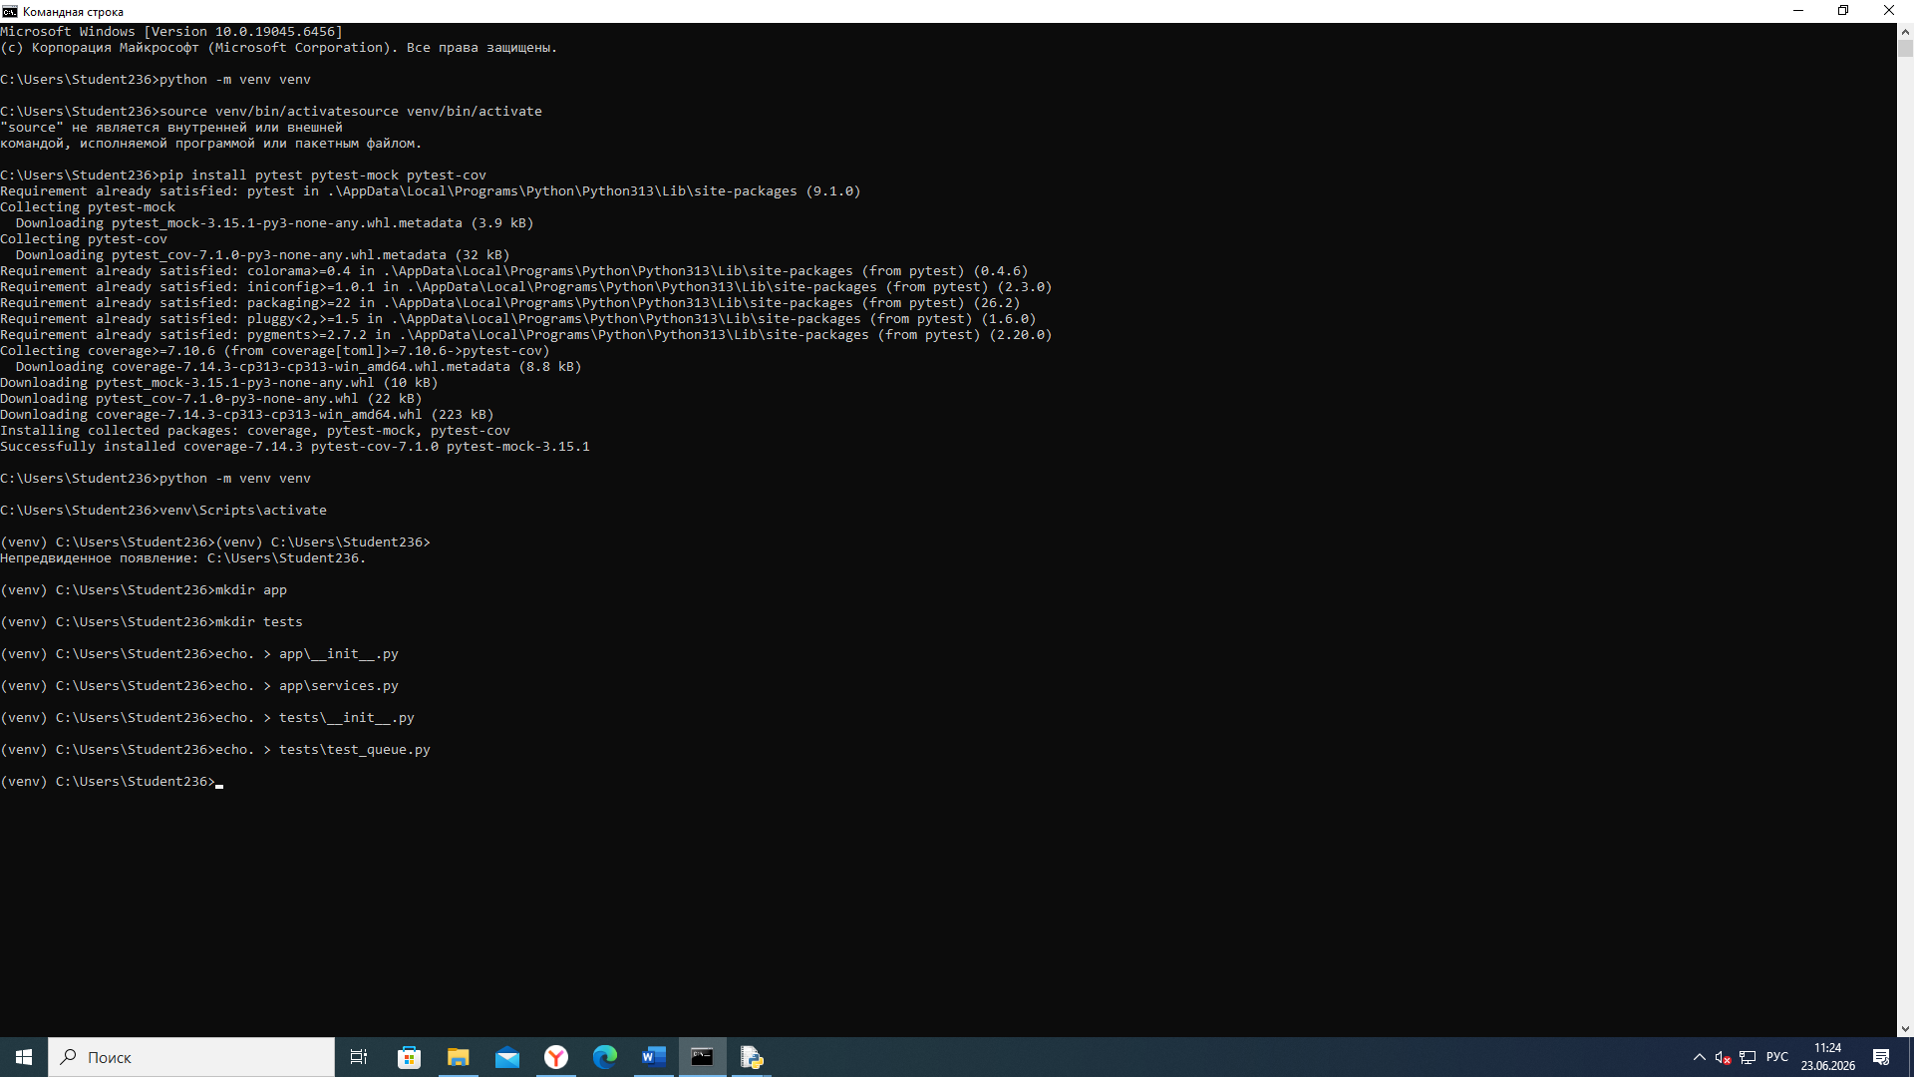

Файл app\services.py

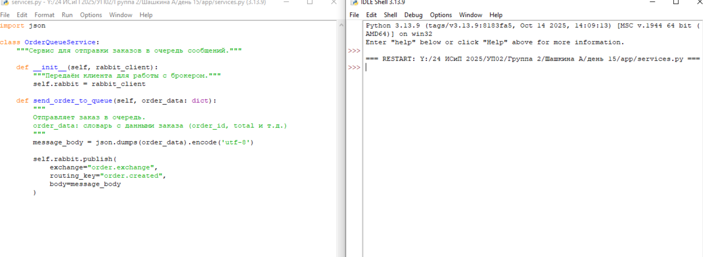

ТЕСТ

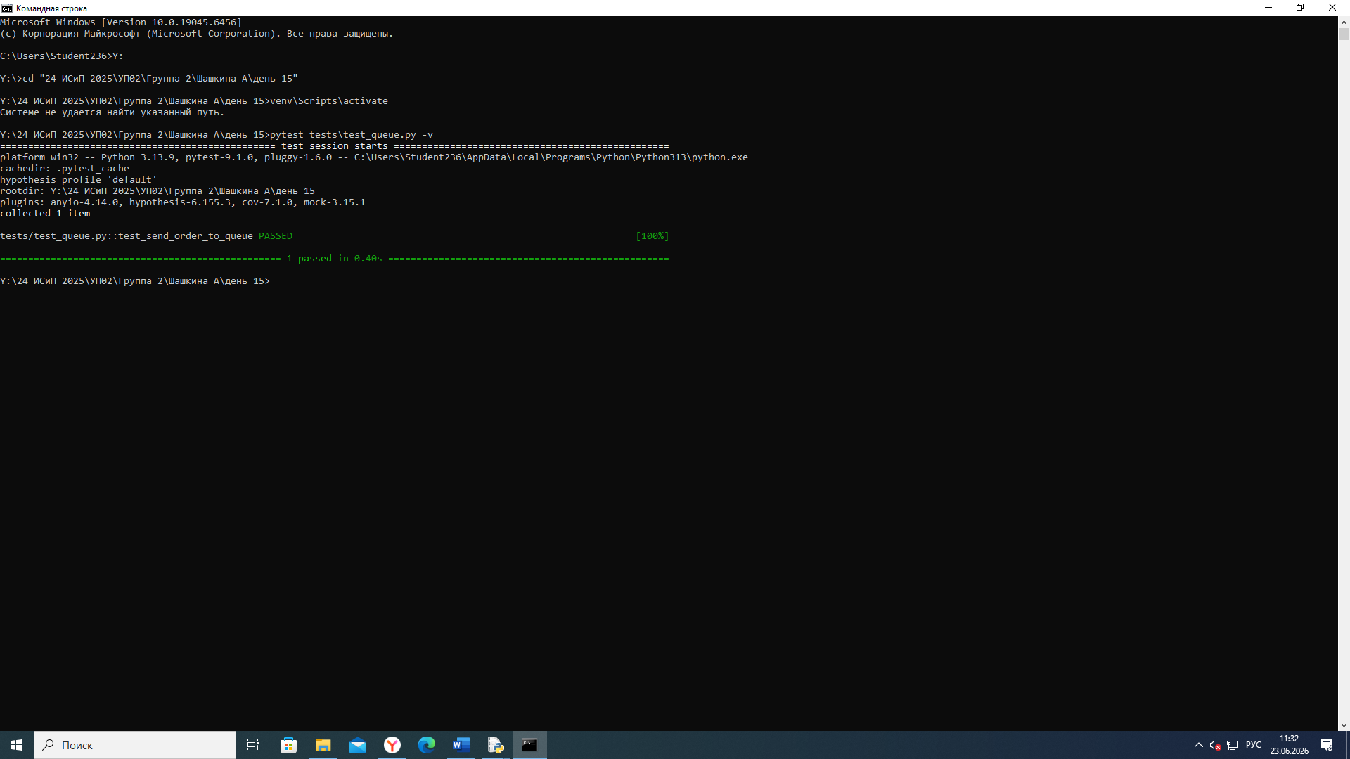
100% ПОКРЫТИЕ КОДА!
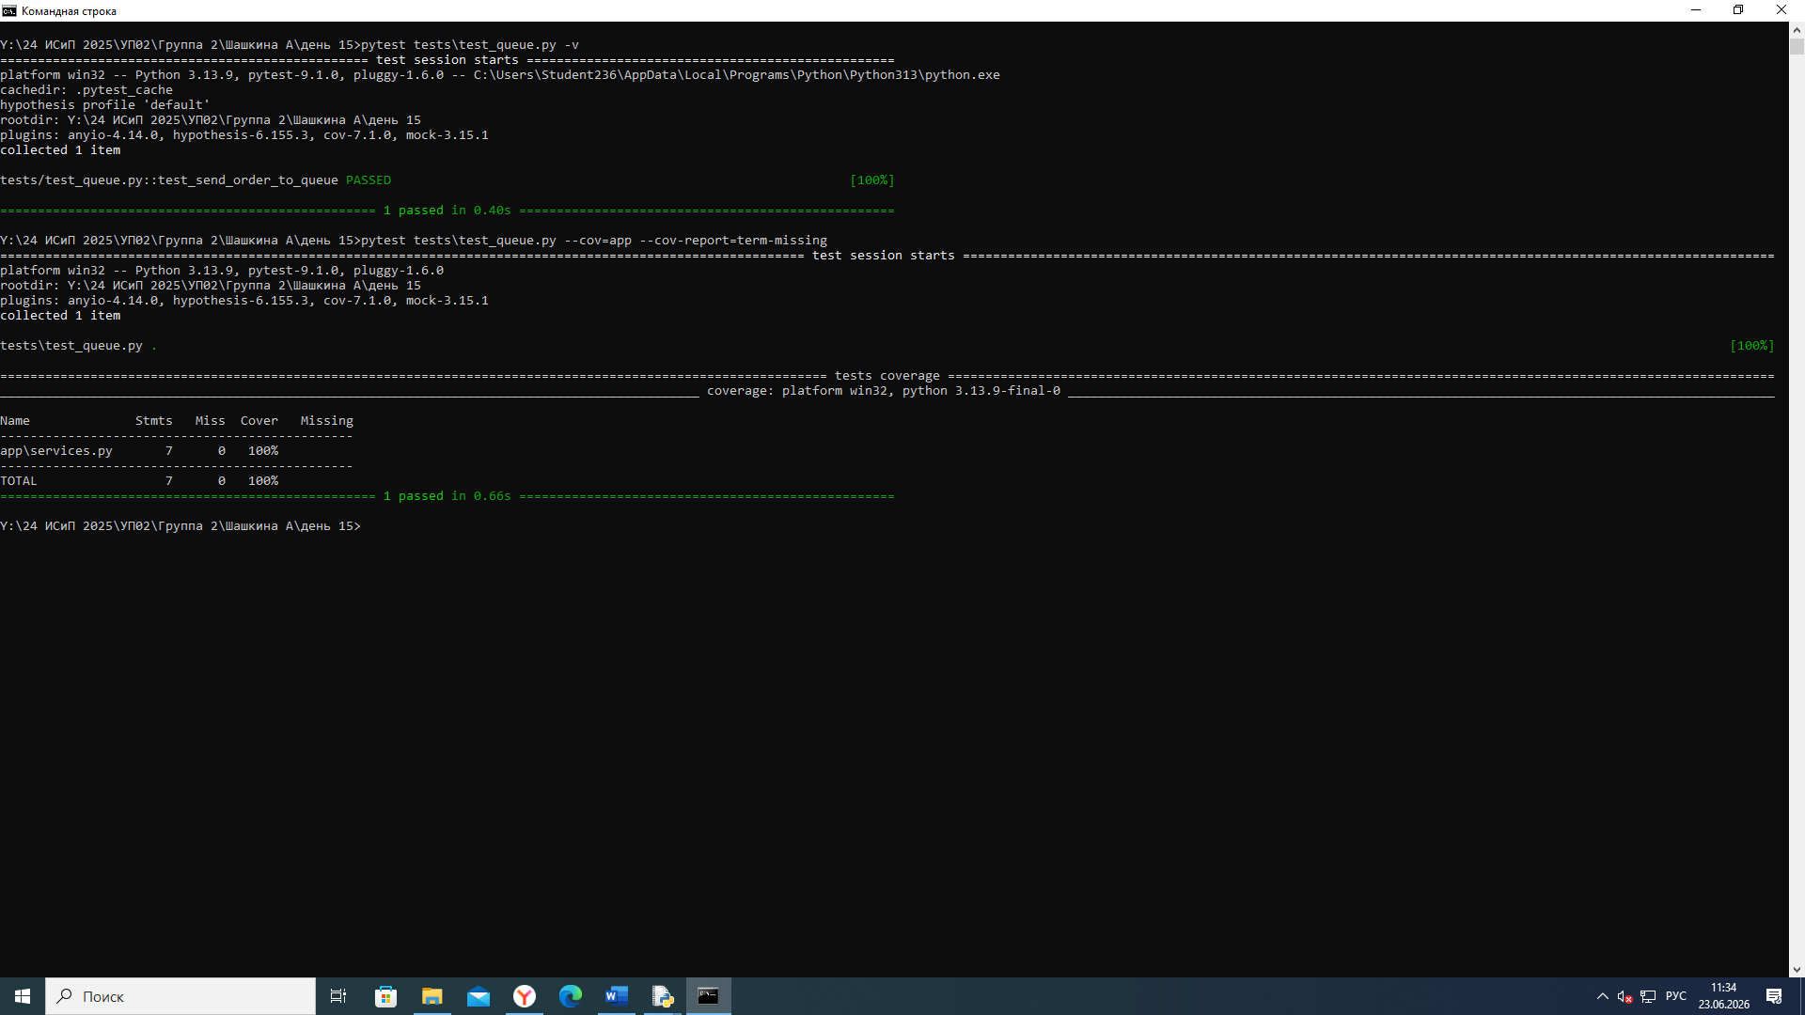

HTML-отчёт по покрытию

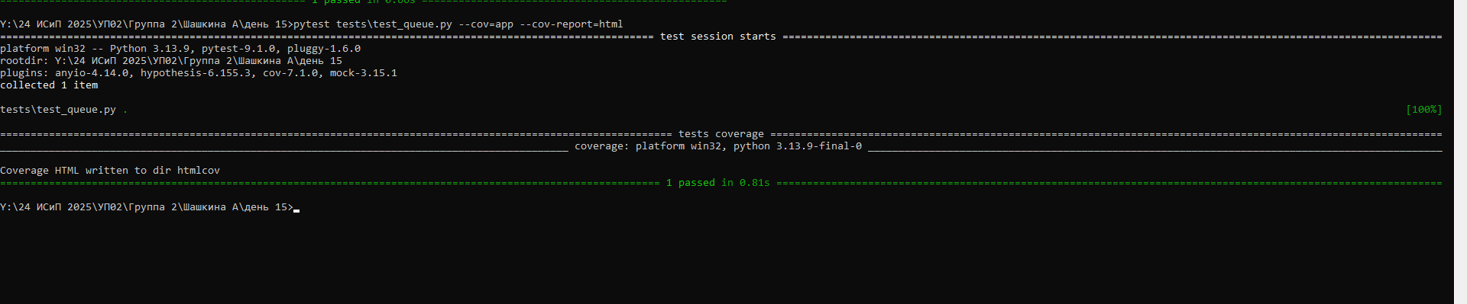

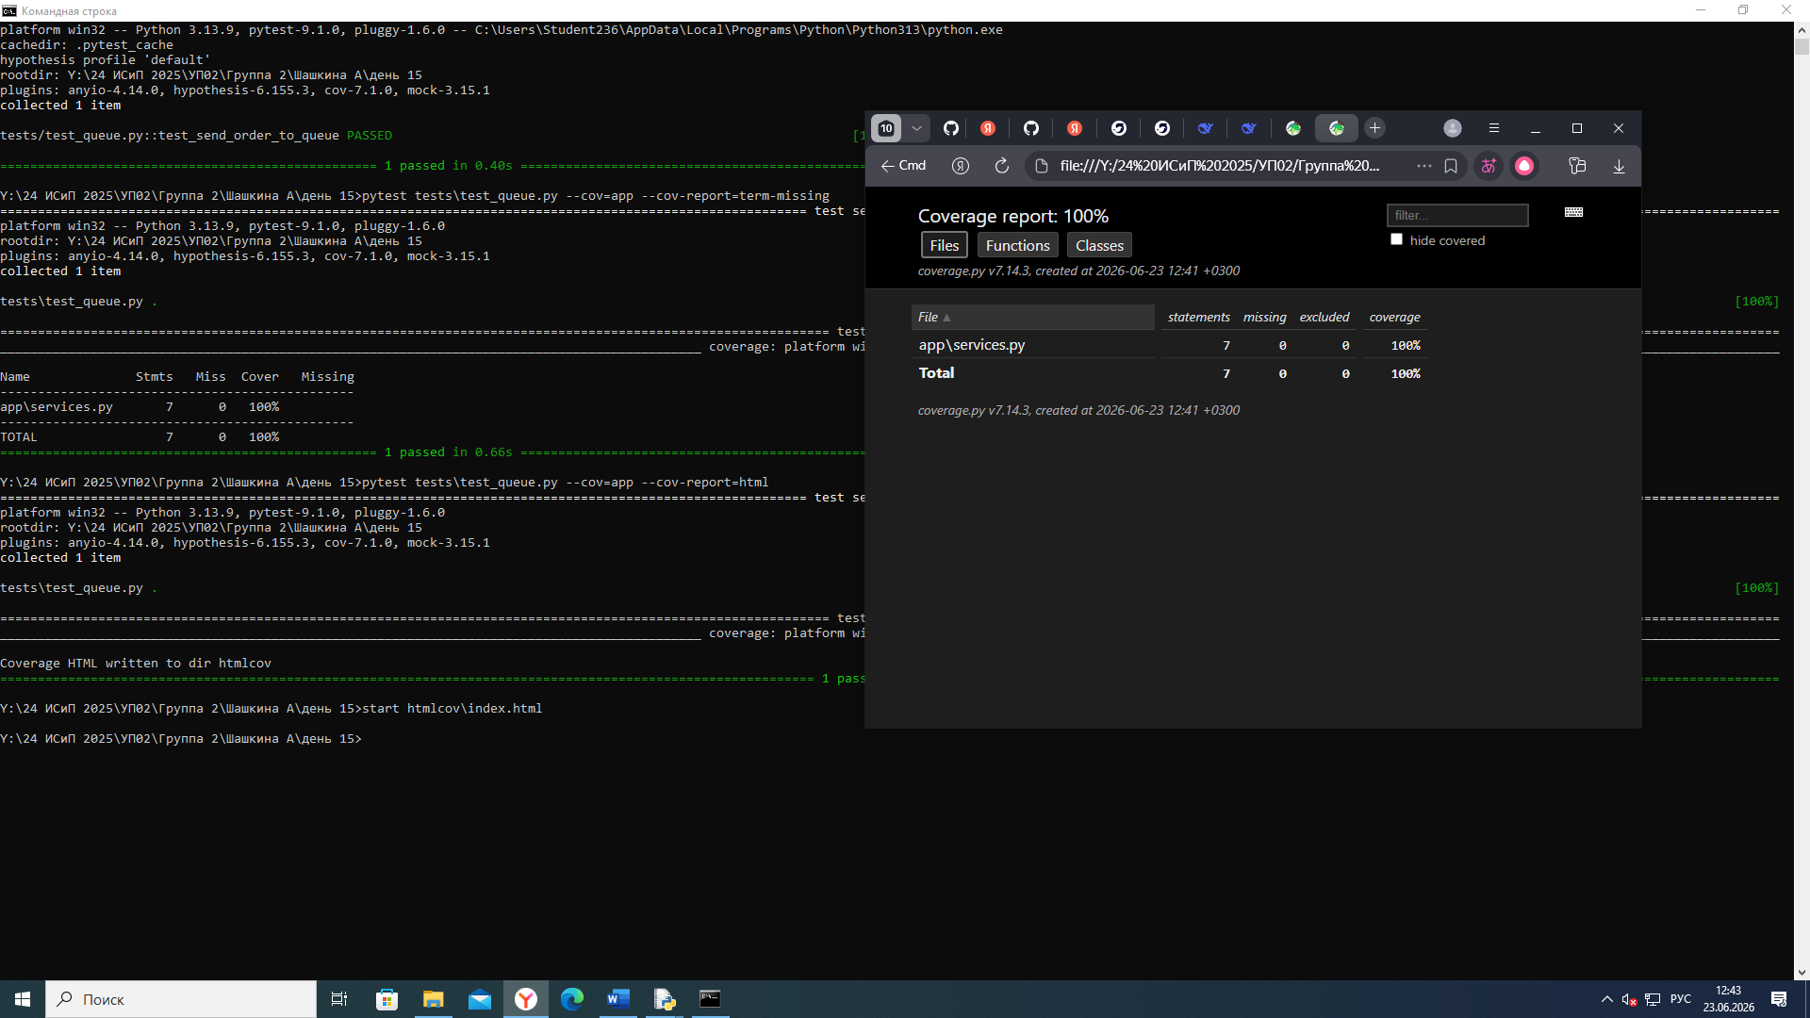

ВЫВОД :
В ходе выполнения практической работы по теме «Разработка комплексных тестовых сценариев (Unit + Integration + Contract)» был разработан модульный тест для Варианта 12 — Тестирование отправки в очередь (RabbitMQ/Kafka).

Выполненные задачи:
- Проанализирована спецификация — определён тип теста (Unit), выписаны зависимости.
- Настроено тестовое окружение:
  - Создано виртуальное окружение Python
  - Установлены необходимые библиотеки (pytest, pytest-mock, pytest-cov)
- Разработан тестируемый сервис OrderQueueService:
  - Метод send_order_to_queue принимает данные заказа
  - Формирует JSON-сообщение
  - Вызывает метод publish у клиента брокера с правильными параметрами
- Написан тест с использованием паттерна Arrange-Act-Assert:
  - Arrange: создана заглушка для клиента брокера (mocker.Mock()), подготовлены тестовые данные
  - Act: вызван тестируемый метод
  - Assert: проверено, что метод publish вызван ровно 1 раз с правильными аргументами (exchange, routing_key, body)
- Проверено покрытие кода:
  - Достигнуто 100% покрытие строк в app\services.py
  - Сгенерирован HTML-отчёт для наглядного отображения покрытия
- Устно подготовлены ответы на 10 контрольных вопросов для допуска к практической части.

